|  |  |
| --- | --- |
| UZM.DR. ÖZLEM MURZOĞLU – ÇOCUK SAĞLIĞI VE HASTALIKLARI KLİNİĞİ | |
| GELİŞİM BASAMAKLARI:  **ÇOCUĞUNUZUN 12. AYI** | CDC Centers for Disease Control and Prevention Logo PNG vector in SVG, PDF,  AI, CDR format |

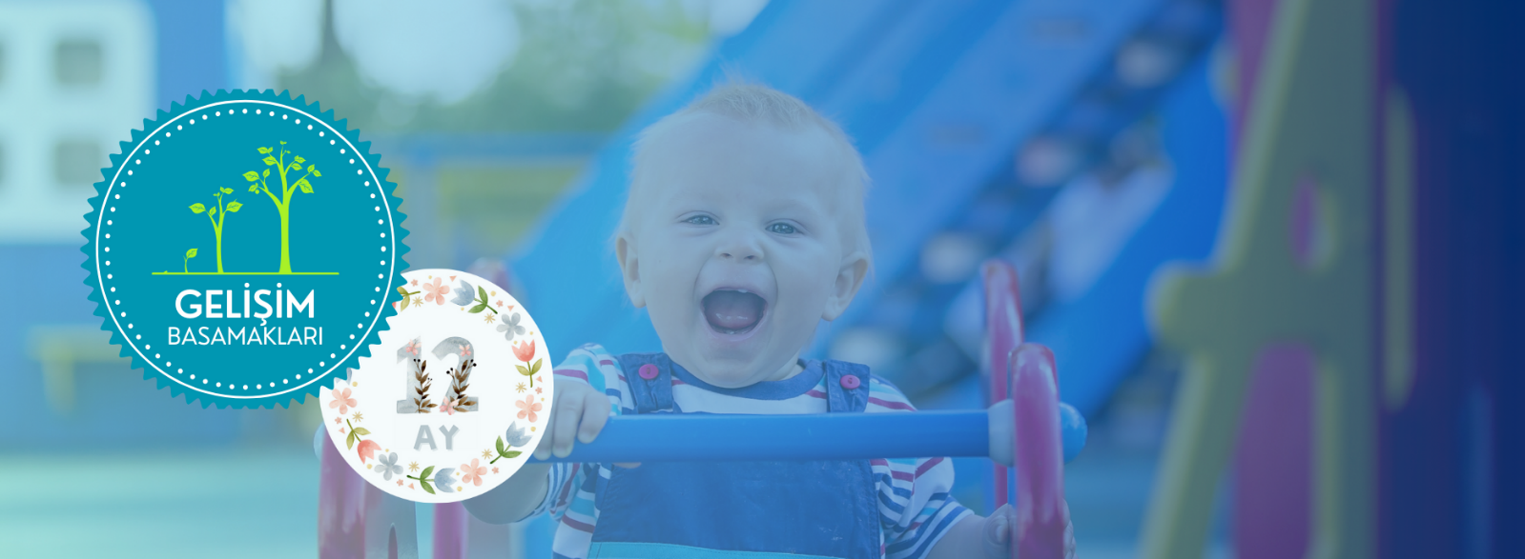

|  |
| --- |
| Çocuğunuzun gelişim sürecinde bazı önemli kilometre taşları vardır. Bunlar çocuğunuzun nasıl oynadığı, öğrendiği, konuştuğu ve hareket ettiği hakkında önemli ipuçları sunar. Gelişim basamakları çoğu çocuğun (%75 veya daha fazla) belirli bir yaşta yapabileceği şeyleri ifade eder. Çocuğunuzun 1 yaşına kadar ulaştığı noktaları kontrol edin. Doktorunuzla bu basamakları ve bundan sonra neler beklenebileceğini konuşun. |

|  |
| --- |
| **Çocuklar bu dönemde neler yapabilir?** |

|  |
| --- |
| **Sosyal & Duygusal Gelişim Basamakları** |

* [Ritmik el çırpma](https://youtu.be/2JVhfYtMAlQ) gibi oyunlar oynar.

|  |
| --- |
| **Dil & İletişim Gelişim Basamakları** |

* "Güle güle" anlamında el sallar.
* Ebeveynlerini “anne”, “baba” ya da başka bir özel ad ile çağırır.
* “Hayır”ı anlar (bunu söylediğinizde kısa bir süre duraklar veya durur).

|  |
| --- |
| **Kognitif Gelişim Basamakları**  (Öğrenme, Düşünme, Problem Çözme) |

* Bir objeyi bir [kutunun içine](https://youtu.be/Bu2W89FzKiw) koyar.
* Battaniyenin altındaki oyuncak gibi saklandığını gördüğü şeyleri arar.

|  |
| --- |
| **Hareket & Fiziksel Gelişim Basamakları** |

* Ayağa kalkmak için destek alarak doğrulur.
* Mobilyalara tutunarak yürür.
* Sizin tuttuğunuz [kapaksız bir bardaktan](https://youtu.be/mq0ywrwcmCE) su içer.
* Küçük yiyecek parçaları gibi şeyleri başparmak ve işaret parmağı arasında alarak tutar.

|  |
| --- |
| **Doktorunuzla Paylaşılması Gereken Diğer Önemli Hususlar** |

* Sizin ve çocuğunuzun birlikte yaptığı şeyler nelerdir?
* Çocuğunuzun yapmaktan hoşlandığı şeyler nelerdir?
* Çocuğunuzun sizi endişelendiren yaptığı veya yapmadığı bir şey var mı?
* Çocuğunuz önceden sahip olduğu becerileri kaybetti mi?
* Çocuğunuzun herhangi bir özel sağlık bakımına ihtiyacı var mı veya erken mi doğdu?

|  |
| --- |
| Çocuğunuzun gelişimi hakkında endişeli misiniz? |
|  |
| **Çocuğunuzu en iyi siz tanırsınız.** Çocuğunuz bir veya daha fazla gelişim basamağına ulaşamıyorsa, önceden sahip olduğu becerileri kaybetmişse veya başka endişeleriniz varsa erkenden harekete geçin. Çocuğunuzun doktoruyla konuşun, endişelerinizi paylaşın ve gelişimsel tarama hakkında bilgi alın. |

|  |
| --- |
| **İpuçları ve Etkinlik Önerileri:** 12 Aylık Çocuğunuz İçin Ne Yapabilirsiniz? |

* Çocuğunuz yapmasını istemediğiniz şeylere yönelirse onu oradan uzaklaştırarak veya bir oyuncak hızlı ve tutarlı bir şekilde başka şeylere yönlendirin. **“Hayır”ı tehlikeli davranışlara saklayın.** “Hayır” dediğinizde bunu net bir şekilde söyleyin. Ona vurmayın, bağırmayın veya uzun açıklamalar yapmayın.
* Çocuğunuza keşfetmesi için güvenli alanlar yaratın. Evinizi çocuk için güvenli hale getirin. Örneğin keskin veya kırılabilir şeyleri ulaşamayacağı bir yere taşıyın. İlaçları, kimyasalları ve temizlik ürünlerini kilitleyin. 114 numaralı Zehir Yardım Hattını not edin.
* Bebeğiniz bir şeyi işaret ettiğinde ona kelimelerle karşılık verin. Bebekler genellikle bir şeyi istemek için onu parmağıyla işaret eder. Siz de şu şekilde karşılık verebilirsiniz: “Bardağı mı istiyorsun? İşte bardak. Bu senin bardağın." Eğer "bardak" demeye kalkarsa bu girişimini kutlayın.
* Kamyon, otobüs veya hayvanlar gibi gördüğünüz ilginç şeyleri gösterin. Bu, bebeğinizin başkalarının ona işaret ederek "gösterdiklerine" dikkat etmesine yardımcı olacaktır.
* Sevdiklerinizle görüntülü görüşme yapmak dışında, ekran süresini (TV, tabletler, telefonlar vb.) sınırlayın. 2 yaşından küçük çocuklara ekran başında zaman önerilmemektedir. Çocuklar konuşarak, oynayarak ve başkalarıyla etkileşime girerek öğrenirler.
* Çocuğunuza su, anne sütü veya inek sütü verin. Meyve suyu vermenize gerek yoktur, ancak verirseniz günde en fazla olacak şekilde evde taze hazırlanmış %100 meyve suyu verin.   
  Çocuğunuza gazlı içecekler, soda, sporcu içecekleri veya aromalı sütler gibi diğer şekerli içecekleri vermeyin.
* Çocuğunuzun farklı tat ve dokudaki yiyeceklere alışmasına yardımcı olun. Yiyecekler pürüzsüz, püre haline getirilmiş veya ince kıyılmış olabilir. Çocuğunuz ilk denemede her yemeği beğenmeyebilir. Ona yiyecekleri tekrar tekrar deneme şansı verin.
* Çocuğunuza yeni bir bakıcıyı tanıması için zaman tanıyın. Onu rahatlatmaya yardımcı olması için en sevdiği oyuncağı, pelüş hayvanı veya battaniyeyi yanında bırakın.
* Çocuğunuza oyuncak tencere, tava, davul, zil gibi ses çıkarabileceği küçük aletler verin. Çocuğunuzu gürültü yapmaya teşvik edin.
* Boğulma riski olan besinler hakkında bilgi sahibi olun. Çocuğunuzun makul besinleri parmaklarıyla kendi kendine yemesini ve az miktarda su içeren bir bardak kullanmasını sağlayın. Onun yanına oturun ve birlikte yemek zamanının tadını çıkarın. Dökülmeler ve saçılmalar normaldir. Öğrenmek pasaklı ve eğlencelidir!
* Çocuğunuzun yeterince uyuduğundan emin olun: 1 yaş öncesi çocukların günde 12 ila 16 saat uykuya (şekerlemeler dahil) ihtiyacı vardır. Tutarlı uyku süreleri ve rutinleri bunu kolaylaştırır.
* Çocuğunuzla birlikte kitap “okuyun”. Bu yaştaki çocuklar hissedebilecekleri doku veya çevirebilecekleri kapakları olan kitapları severler.
* Çocuğunuza ellerini kullanmaya teşvik eden bloklar ve diğer oyuncaklar sunun.
* Çocuklar kendilerini sakinleştiren ve kendilerini güvende hissetmelerini sağlayan bakıcılardan “sakinleşmeyi” öğrenirler. Çocuğunuzun onunla yumuşak konuşarak, tutarak, sallayarak veya şarkı söyleyerek sakinleşebileceğini öğrenmesine yardımcı olun. Parmaklarını veya emziğini emmesine izin verin.
* Çocuğunuzun yürüme alıştırması yapabilmesi için boş kutular, sandalye veya oyuncak gibi şeyleri etrafta itmesine izin verin.
* Çocuğunuzu kendi başına yürüme pratiği yapmaya teşvik edin. Çocuk yürüteçleri sağlıklı değildir ve tavsiye edilmez. Ellerinizi tutmasına veya güvenli mobilyalara tutunmasına izin verin.

|  |
| --- |
| Konu uzmanlarına ve verilerin gözden geçirilmesine ve gelişimsel dönüm noktalarının seçilmesine katkıda bulunan diğer kişilere, özellikle de Paul H. Lipkin, MD, Michelle M. Macias, MD, Julie F. Pajek, PhD, Judith S. Shaw, EdH,MPH, RN, Karnesha Slaughter, MPH, Jane K. Squires, PhD, Toni M. Whitaker, MD, Lisa D. Wiggins, PhD ve Jennifer M. Zubler, MD.'ye özel teşekkürler. Amerikan Hastalık Kontrol ve Önleme Merkezleri (CDC) Ulusal Doğum Kusurları ve Gelişimsel Engelliler Merkezi tarafından hazırlanmıştır. Bu broşürde yer alan bilgiler, çocuk doktorunuzun tıbbi bakım ve tavsiyelerinin yerine kullanılmamalıdır. Çocuk doktorunuzun bireysel gerçeklere ve koşullara dayalı olarak önerebileceği tedavide farklılıklar olabilir.  **© 2023 Amerikan Hastalık Kontrol ve Önleme Merkezleri (CDC) - Tüm hakları saklıdır.** |

|  |
| --- |
|  |

|  |  |  |
| --- | --- | --- |
| **metin, yazı tipi, ekran görüntüsü, sarı içeren bir resim  Açıklama otomatik olarak oluşturuldu** | **Barbaros Mah. Ak Zambak Sok. No: 3**  **Uphill Towers A-30 Ataşehir İstanbul**  0 216 688 44 83 - 0 546 688 44 83  [klinik@drmurzoglu.com](mailto:klinik@drmurzoglu.com)  [www.ozlemmurzoglu.com](http://www.ozlemmurzoglu.com) | daire, kalıp, desen, düzen, dikiş içeren bir resim  Açıklama otomatik olarak oluşturuldu |